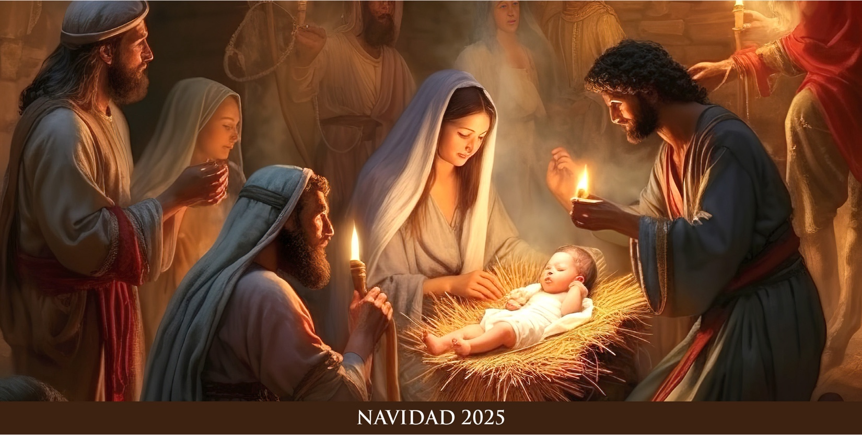

Queridos hermanos y hermanas:
Después de un tiempo de espera y preparación, en la Misa de Medianoche de Navidad escuchamos estas maravillosas palabras:
“El pueblo que caminaba en tinieblas vio una gran luz.”
Isaías 9:1
Imaginen por un momento que forman parte de la escena del nacimiento de Jesús. Olviden la imagen idealizada que solemos ver en las representaciones navideñas —aunque sean hermosas—, y piensen en el establo real: un lugar oscuro y lleno de barro, sencillo y casi olvidado. En medio de esa humildad, un llanto rompe el silencio de la noche: ha nacido un niño, envuelto en simples mantas. Podría parecer un nacimiento como cualquier otro, en cualquier rincón del mundo. Sin embargo, lo que sucede ahí es un milagro que cambió para siempre la historia de la humanidad. El Salvador del mundo no nace en un palacio rodeado de riquezas, sino como un niño pobre, hijo de padres humildes, en un pesebre sencillo.
Cuesta imaginar que alguien pudiera ofenderse ante la imagen de un niño en un pesebre —un bebé indefenso en un lugar tan humilde—. Sin embargo, ya entonces hubo quienes lo rechazaron… y todavía hoy muchos le dan la espalda. Pero Dios no se reserva nada: Él entra en nuestras tinieblas, en nuestros “pesebres”, en esos lugares olvidados de nuestro corazón. Jesús viene a nosotros no como un príncipe poderoso que impone su autoridad, sino como alguien manso y humilde de corazón, trayendo luz a nuestra oscuridad e invitándonos a vivir con humildad, ternura y gracia.
Con sus milagros y su misericordia, Jesús nos revela que cada ser humano —sobre todo los que han sido excluidos— es digno de amor y respeto. Él sigue invitándonos a reconocer su presencia: en la belleza de la creación, en el amor de la familia y los amigos, y de manera más profunda, en su presencia real en la Eucaristía.
Mi deseo y mi oración por ustedes en esta Navidad es que sus corazones se llenen con la luz del amor de Dios que irrumpe en el mundo; que el Hijo eterno ilumine sus vidas, sus corazones y sus familias. Que su luz —que ninguna oscuridad puede apagar— les colme de paz, alegría y libertad, dones que solo Él puede dar.
¡Que Dios les bendiga y les conceda una muy Feliz Navidad!
+Reverendísimo Jeffrey S. Grob
Arzobispo de Milwaukee

